**Estimados padres y familiares:**

¿Sabía que leer apenas 20 minutos   
al día le muestra a su hijo/hija aproximadamente **1.8 millones de palabras** al año? La lectura ayuda a los estudiantes a ampliar su vocabulario; además, los estudiantes que leen por placer obtienen mejores calificaciones en inglés, matemáticas, ciencias e historia.

Anime a su hijo/hija a disfrutar la lectura asistiendo a nuestra próxima **Feria del Libro de Scholastic**. ¡Deje que su hijo/hija escoja los libros que quiere leer! Nuestra feria ofrece una fabulosa selección de libros interesantes y asequibles para todas las edades.

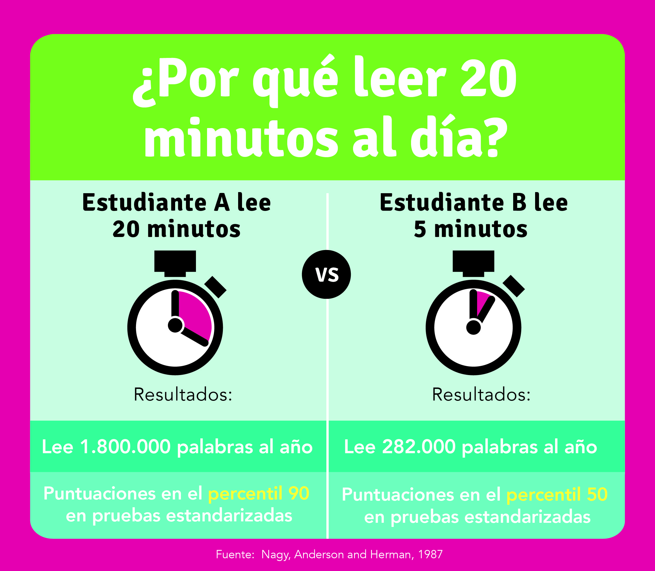

**¡Anótelo en su calendario!**

Fechas de la Feria del Libro: **November 12, 2018 – November 16, 2018**

Horario comercial:  **8:30-3:00 (8:30-10:30 on Wednesday November 14th)**

Actividades especiales: **Tuesday, November 13th, 4:30 -6:00**

**NUEVA opción de pago digital: ¡eWallet!** ¡Ahora su hijo/hija podrá comprar en la feria sin llevar dinero en efectivo! Para obtener más información y crear una cuenta, visite nuestra página web de la Feria del Libro:

http://www.scholastic.com/bf/cedarcrestsouthmoorelemsch1

Si no puede asistir en persona, lo invitamos a visitar nuestra feria online en **scholastic.com/fair**. Nuestra feria online está disponible desde el **November 4th**   
hasta el **November 17th.**

¡Esperamos verlo junto a sus familiares en nuestra Feria del Libro! Recuerde, todas las compras estarán beneficiando a nuestra escuela. ¡Gracias por apoyar a nuestros lectores!

Sinceramente,

Ms. Dunbar

© 2018 Scholastic Inc.   
All rights reserved. 14892 F18

400084